第２号様式
特定医療費支給認定変更届出書
年 月 日
神奈川県知事殿
申請者 居 住 地
氏 名

難病の患者に対する医療等に関する法律施行規則第13条第１項の規定により、次のとおり届け出ます。
保健所等使用欄
患者№確認 済・未

患者に  ついて | 受給者番号
ふりがな
氏名
 | 居住地 | 〒
 | 日中連絡がとれる連絡先（携帯電話番号も可）
保護者に  ついて  （患者が18歳未満の場合に記入してください。） | 氏名 |  |  |  |  |  | 患者との  続柄
 | 居住地 | 〒
 | 日中連絡がとれる連絡先（携帯電話番号も可）

変更事項（変更があった事項のみ記入してください。）
患 者 情 報 の 変 更 | ふりがな  氏名
 | 居住地 |  | 〒
 | 日中連絡がとれる連絡先（携帯電話番号も可）
 | 医療保険 | 保険者名称 |  |  | 被保険者氏名
 |  | 健康保険証の  記号・番号 |  |  | 被保険者と患者  との続柄
保護者や送付先の変更 | ふりがな  氏名 |  |  |  |  | 患者との  続柄
 | 居住地 |  | 〒
 | 日中連絡がとれる連絡先（携帯電話番号も可）
保健所等受理印 | 県受理印

保険証の変更や、支給認定基準世帯員が変わる場合は、裏面の支給認定基準世帯員の欄をご記入ください。

支 給 認 定 基 準 世 帯 員 | 事由 | 氏 名 | 患者との続柄 | 生 年 月 日 | マ イ ナ ン バ ー |  |  |  |  |  |  |  |  |  |  |  | １月１日時点  の市町村
 |  |  | 本人 | 年 月 日
 | 増･減 |  |  | 年 月 日
 | 増･減 |  |  | 年 月 日
 | 増･減 |  |  | 年 月 日
・・・・・・・・・・・・・・・・・・・・・・・・・・・・・・・・・・・・・・・・・・・・・・・・・・・・・
＜必要書類＞ 必要書類は変更事項により異なります。
変 更 事 項 | 必 要 書 類
氏名・居住地 | 住民票の写し、運転免許証（両面）、マイナンバーカード（表面のみ）のいずれかのコピー
医療保険 | １．記号・番号のみの変更の場合  ・患者さんの健康保険証のコピー  ２．国民健康保険（国保組合含む）や後期高齢者医療広域連合に変更となる場合  ・健康保険証のコピー（患者分と患者と同じ国保又は後期高齢に加入している方全員分）  ・市町村民税の課税状況の確認書類（患者分と患者と同じ国保又は後期高齢に加入している方全員分）（※注）  ３．社会保険に変更となる場合  ・健康保険証のコピー（患者分と被保険者分。同一の場合は患者分）  ・市町村民税の課税状況の確認書類（被保険者分。ただし、被保険者が非課税の場合は、被保険  者分と患者分）（※注）  ◆マイナ保険証に登録・移行済みの方は、「健康保険証のコピー」の代わりに次のいずれかをご用意ください。  ・ 保険者から交付された「資格情報のお知らせ」または「資格確認書」のコピー  ・ マイナポータルからダウンロードした「資格情報画面」を印刷したもの
送付先 | なし
支給認定基準世帯員の増減 | 増員：増員となる方の健康保険証のコピー  患者と増員となる方の、市町村民税の課税状況の確認書類（※注）  減員：健康保険証が変わって減員の場合は、減員になった方の健康保険証のコピー  お亡くなりになられて減員の場合は、戸籍謄本、死亡届、死亡診断書のいずれかのコピー  居住地が変わって減員の場合は、減員になった方の住民票の写し又はマイナンバーカード表面のコピー
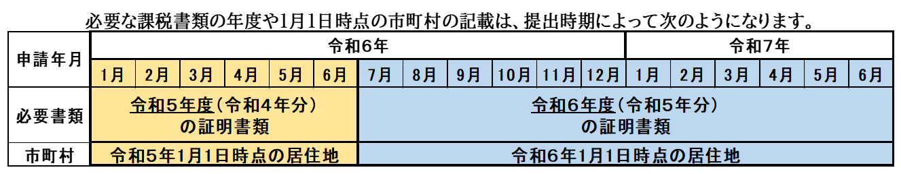  （※注） | 市町村民税の課税状況の確認書類については、下記 ①、② のどちらかの方法でご提出ください。  ① マイナンバーを記載し、課税状況の確認書類の提出を省略する方法  ・患者本人のマイナンバー確認書類 と 本人確認書類のコピー（窓口申請の場合は提示のみ）  （マイナンバーカード（両面）、通知カード、マイナンバーが記載された住民票の写しのいずれか）  ☆ 社会保険加入者で市町村民税が「非課税」の方や、「国民健康保険組合」に加入している方は、  マイナンバーの記載によって課税証明書の提出を省略することはできません。 必ず②のアの書類を提出  してください。  ② 課税書類を取得して提出する方法  所得の申告をされていない方は、市町村の税務窓口で  必ず所得の申告を行ってから取得してください。  ア～ウのいずれかの書類を添付してください。  ア 市町村民税（非）課税証明書（原本）  イ 市町村民税・県民税 特別徴収税額決定通知書のコピー（全てのページのコピー）  ウ 市町村民税の税額決定・納税通知書のコピー（全てのページのコピー）

